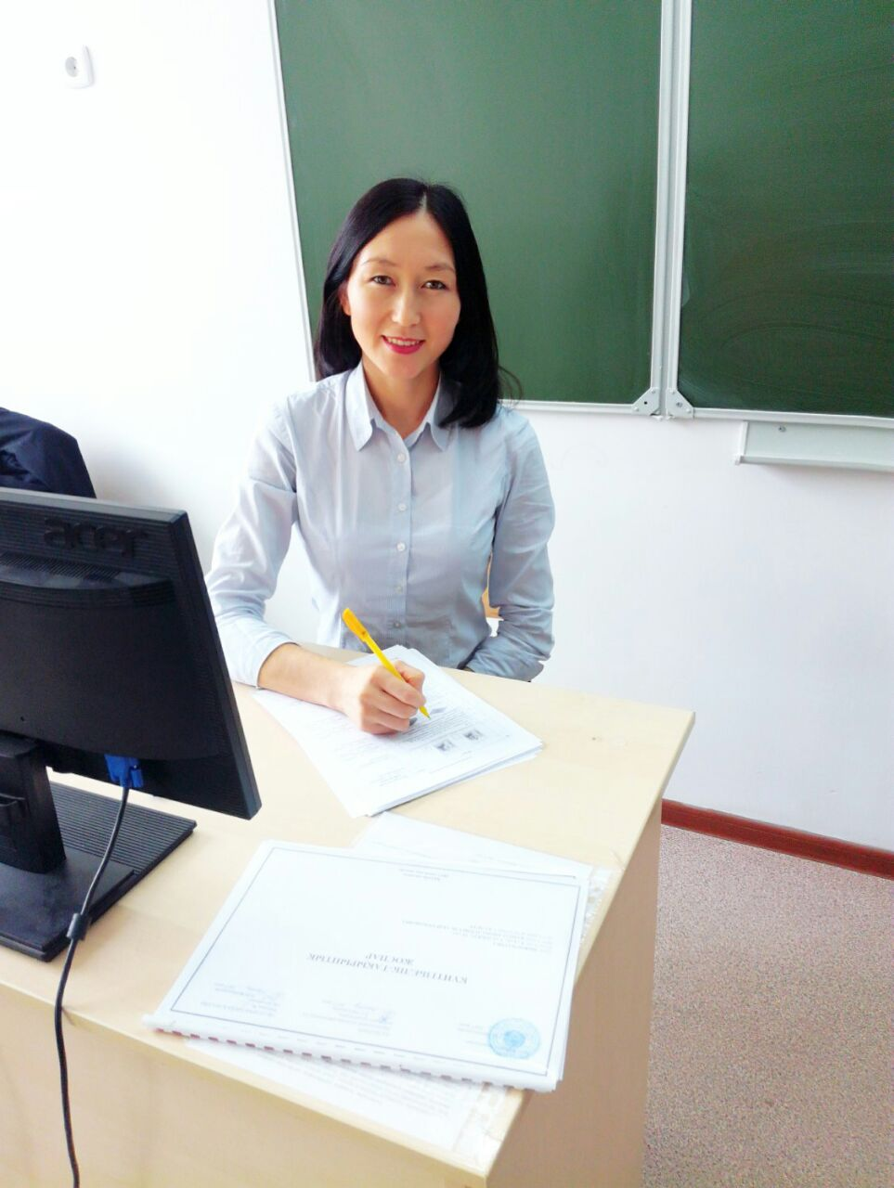 | №71 ЖОББМ информатика пәні мұғалімі: Кунтуганова Асемгуль Абдрахмановна |  | Класы 8 «А»
 | Сабақтың тақырыбы: «Циклдерді ұйымдастыру» тақырыбы бойынша тәжірибелік жаттығулар
 | Мақсаты:Циклдік оператордың түрлерін қолданып, өз бетінше есептер шығаруға үйрену.Оқушылардыңпәнгеқызығушылығынәртүрлітапсырмаларарқылыдамыту, теориялықбілімінпрактикаменұштастыру.
Күтілетін нәтижелер: | Циклдік операторларының түрлерін ажырата алады.  Циклдік операторларының блок-сызбасын құрастыра алады.  Программалау тілінде есепті шығара алады.
Сабақтың типі: | практикалық
Жұмыс формалары: | жеке, жұптық, топтық, ұжымдық
Әдістері: | «Кинометафора», «Айна», «Tarsia», «Kahoot.it», деңгейлік тапсырмалар
Сабақ кезеңдері | Мұғалім әрекеті | Оқушы әрекеті |  | Ресурстар
Ұйымдастыру | 1. Оқушылармен 3 тілде амандасып, класта жоқ оқушыларды белгілеу.  2. Психологиялық тренинг, топқа бөлу.  «Айна» тренингі.  - Кластастарыңыз қандай әрекетті орындады?  - Алгоритмнің қай түрі?  - Циклдік оператордың қай түрімен сен үшін орындауға ыңғайлы болар еді?  - Не себепті?  1, 2, 3-ке саналу арқылы топқа бөліну.  1-топ For…to…do  2-топ While…do  3-топ Repeat…until  Әр топқа бағалау парағы ұсынылады.  3.Үй тапсырмасын тексеру  «Tarsia»бағдарламасымен құрылған, пазлды қай топ бірінші жинайды? | Мұғаліммен амандасады.  Оқушылар шеңберге тұрады, қорапқа айна салынады, әр оқушы қорапты ашып, ішіндегі суретте бейнеленген оқушының жағымды немесе жағымсыз бір қасиетін айтуы керек. Қорапты алған соңғы оқушы, қорапты ашпай, кластастары айтқан қасиеттері бойынша сипатталған адамды табу керек.  Оқушылар топқа бөлініп отырады.  Оқушылар пазлды құрастырады. |  | Айна, қорап.  Қағаз қиындылары.
Қызығушылықты ояту | Оқушыларға «экскаватордың жұмысы» анимациялық фильмді көрсетеді.  - Экскаватордың әрекеттерінің алгоритмін қалай құрастыруға болады?  - Алгоритмнің қандай әрекеттері қайталанып отыр?  - Бұл жағдайда қайталану саны неге байланысты?  - Күнделікті өмірде қандай қайталанушы құбылыстар мен оқиғаларды кездестіресіңдер? | Оқушылар анимациялық фильмді тамашалайды, сұрақтарға жауап береді. |  | Анимациялық фильм.
Мағынаны тану | Топтарға тапсырма беру  Оқулықтағы 108-беттегі А деңгейінің №1 есебіне блок-сызба құрастыру:  1-топ For…to…do  2-топ While…do  3-топ Repeat…until  Оқулықтағы 109-беттегі B деңгейінің №1 есебін программалау тілінде жазу:  1-топ For…to…do  2-топ While…do  3-топ Repeat…until  Net Control бағдарламасымен алғаш шығарған оқушының жұмысын көрсету, оқушылармен бірге тексеру. | Оқушылар берілген есептерді шығарады, өз ойларын айтады. |  | Оқулық, дәптер, компьютер.
Ой толғаныс | Learningapps.org сайтында құрастырылған интерактивті тапсырмаларды орындау. | Оқушылар берілген интерактивті тапсырмаларды орындайды. |  | https://learningapps.org/display?v=pczjpn3gk18
Рефлексия | «Kahoot.it»сайтымен сауалнама арқылы кері байланыс алу.  Бүгінгі сабақ туралы ойларыңыз.  -Көңілсіз, қызықсыз болды.  -Көңілді, қызықты болды.  -Сұрақтарым бар.  -Сабақта берілген тапсырмаларды орындадым. | Оқушылар сабақ туралы өз ойларымен бөліседі. |  | Компьютер
Үйге тапсырма | B деңгейінің №3 есебі  Paint графикалық редакторын пайдаланып, қайталау операторына мысал бола алатын табиғат құбылысының суретін салу. | Оқушылар тапсырмаларды күнделіктеріне жазып алады. |  | Күнделік
Бағалау | Әр тапсырма сайын топтағы мүшелерді белсенділігіне қарай топ басшысы бағалау. | Оқушылар бағалау парағын толтырады. |  | Бағалау парағы

